LAPORAN PRAKTIKUM SISTEM DIGITAL
MODUL 1
NIM : L200200117  Nama : Fajar Indah Nur Azizah  Nama Asisten : 1. Sofiyah Nafisah  2. Danis Ardani  Tanggal Praktikum : 16 Maret 2021 | Nilai Praktikum :  Tanda Tangan :

Percobaan 1.
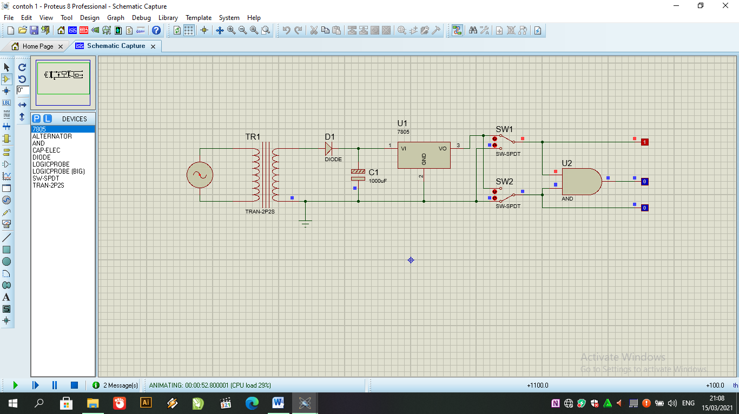
Jawab : Saat SW1 dihubungkan dari atas, sedangkan SW2 dihubungkan dari bawah, dan semua terhubung gerbang AND, maka logicprobe bewarna merah, biru, biru.

- Rangkaian dihasilkan
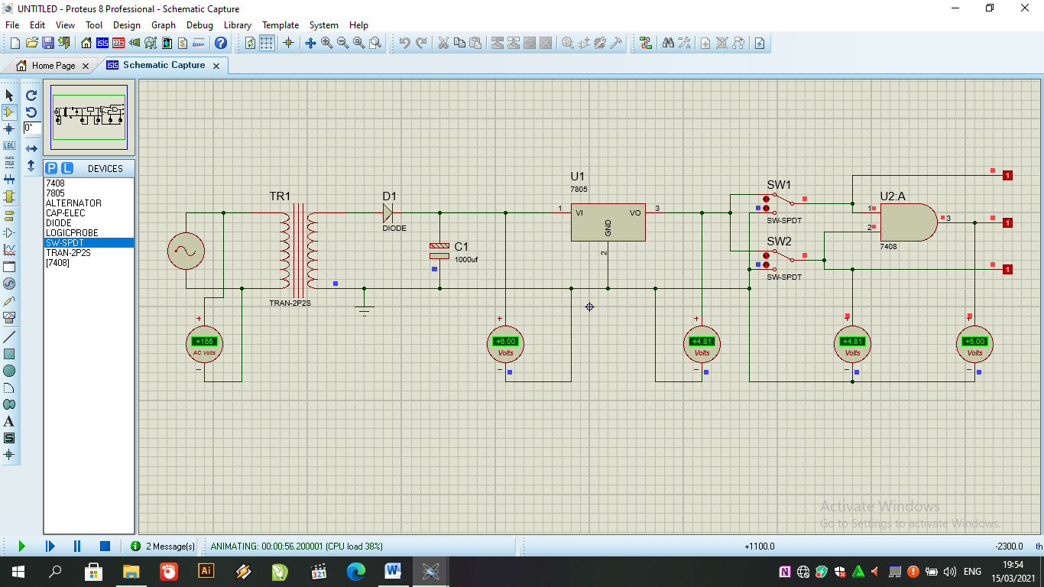
- Catatan pengukuran

Voltmeter AC : 155 Volt
Voltmeter DC 1 : +6.00-6.04 Volt
Voltmeter DC 2 : +4.81-4.85 Volt
Voltmeter DC 3 : +4.81-4.85 Volt
Voltmeter DC 4 : +5.00 Volt

- a) Perbedaan tegangan AC dan DC

Tegangan AC adalah arus searah, nilainya tetap atau konstan terhadap satuan waktu.
Tegangan DC adalah bolak-balik, nilainya berubah terhadap satuan waktu.

b.) Karakter disetiap pada masing-masing voltmeter

1.Tegangan di Voltmeter AC +155 AC volt Dan memiliki karakter analog / stabil
2. Tegangan di Voltmeter DC 1 +6.00-6.04 volt Dan memiliki karakter digital / tidak stabil
3. Tegangan di Voltmeter DC 2 +4.81-4.85 volt Dan memiliki karakter digital / tidak stabil
4. Tegangan di Voltmeter DC 3 +4.81-4.85 volt Dan memiliki karakter digital / tidak stabil
5. Tegangan di Voltmeter DC 4 +5.00 volt Dan memiliki karakter digital /tidak stabil

- Rangkaian gambar 1.21:
- Fungsi dari transformator stepdown adalah menstransfer energy listrik dari satu rangkaian listrik ke rangkaian lainnya, ataupun beberapa rangkaian listrik. transformator stepdown termasuk perangkat listrik pasif.

- Fungsi IC78XXX adalah untuk memproteksi terhadap overload (beban lebih), overheat (panas lebih) dan hubungan singkat, ia juga menstabilkan tegangan.

